Ciudad de México, a 7 de junio de 2017.

La F1®ESTA comenzó en carretera
El FORMULA 1 GRAN PREMIO DE MÉXICOTMcelebra la pasión por el automovilismo en nuestro país al revivir las emociones de La Carrera Panamericana®

- dSi hoy el Gran Premio mexicano centra la atención de los aficionados del deporte motor a nivel mundial, en los años 50 La Carrera Panamericana® fue pionera al convertirse en el imán de estas miradas.

- La adrenalina se sintió a flor de piel cuando un grupo de invitados especiales recorrieron a más de 200 km/hr un tramo de carretera cercana al municipio de Chapa de Mota, en el Estado de México.

- Hoy, el FORMULA 1 GRAN PREMIO DE MÉXICOTM ha logrado centrar la mirada del mundo en nuestro país, como sede del mejor Gran Premio de los últimos dos años. En la década de los 50, el imán de estas miradas era La Carrera Panamericana®, que atraía a los aficionados a la velocidad de todo el mundo a México.

- El FORMULA 1 GRAN PREMIO DE MÉXICOTM siempre ha tenido la misión de poner en alto el nombre de nuestro país y compartir que somos mucho más de lo que se ve desde fuera: somos cultura, gastronomía, música, y también que somos capaces de organizar un evento no sólo de estándares globales, sino que marca tendencia.

- “Hoy más que nunca queremos compartir la riqueza y el talento de nuestro país: llevar a México al mundo, al mismo tiempo que traemos al mundo a México. Esto es lo que nos impulsa a realizar acciones paralelas como esta, a cinco meses de nuestra carrera”, comentó durante el evento Rodrigo Sánchez Pedraza, Director de Marketing del FORMULA 1 GRAN PREMIO DE MÉXICOTM.

- En este sentido, La Carrera Panamericana® es un aliado natural para alcanzar este objetivo en común: posicionar a México como sede de las competencias con mayor legado a nivel internacional. Es por esto que ayer se celebró la fiel afición, larga tradición y pasión por el automovilismo en nuestro país al revivir uno de los eventos de velocidad en carretera más importantes en el mundo.

- Invitados especiales y miembros de la prensa nacional e internacional tuvieron la oportunidad de recorrer un tramo de esta competencia en la carretera del municipio de Chapa de Mota, en el Estado de México, donde sus habitantes recibieron con júbilo a pilotos, invitados y a los originales coches que forman parte de esta competencia.

- “La Carrera Panamericana® siempre ha sido un referente en el mundo del automovilismo y esta ha sido una aventura maravillosa para todos nosotros, que sentimos verdadera pasión por la velocidad”, comentó el piloto mexicano Adrián Fernández, uno de los participantes de la experiencia y embajador del FORMULA 1 GRAN PREMIO DE MÉXICOTM.

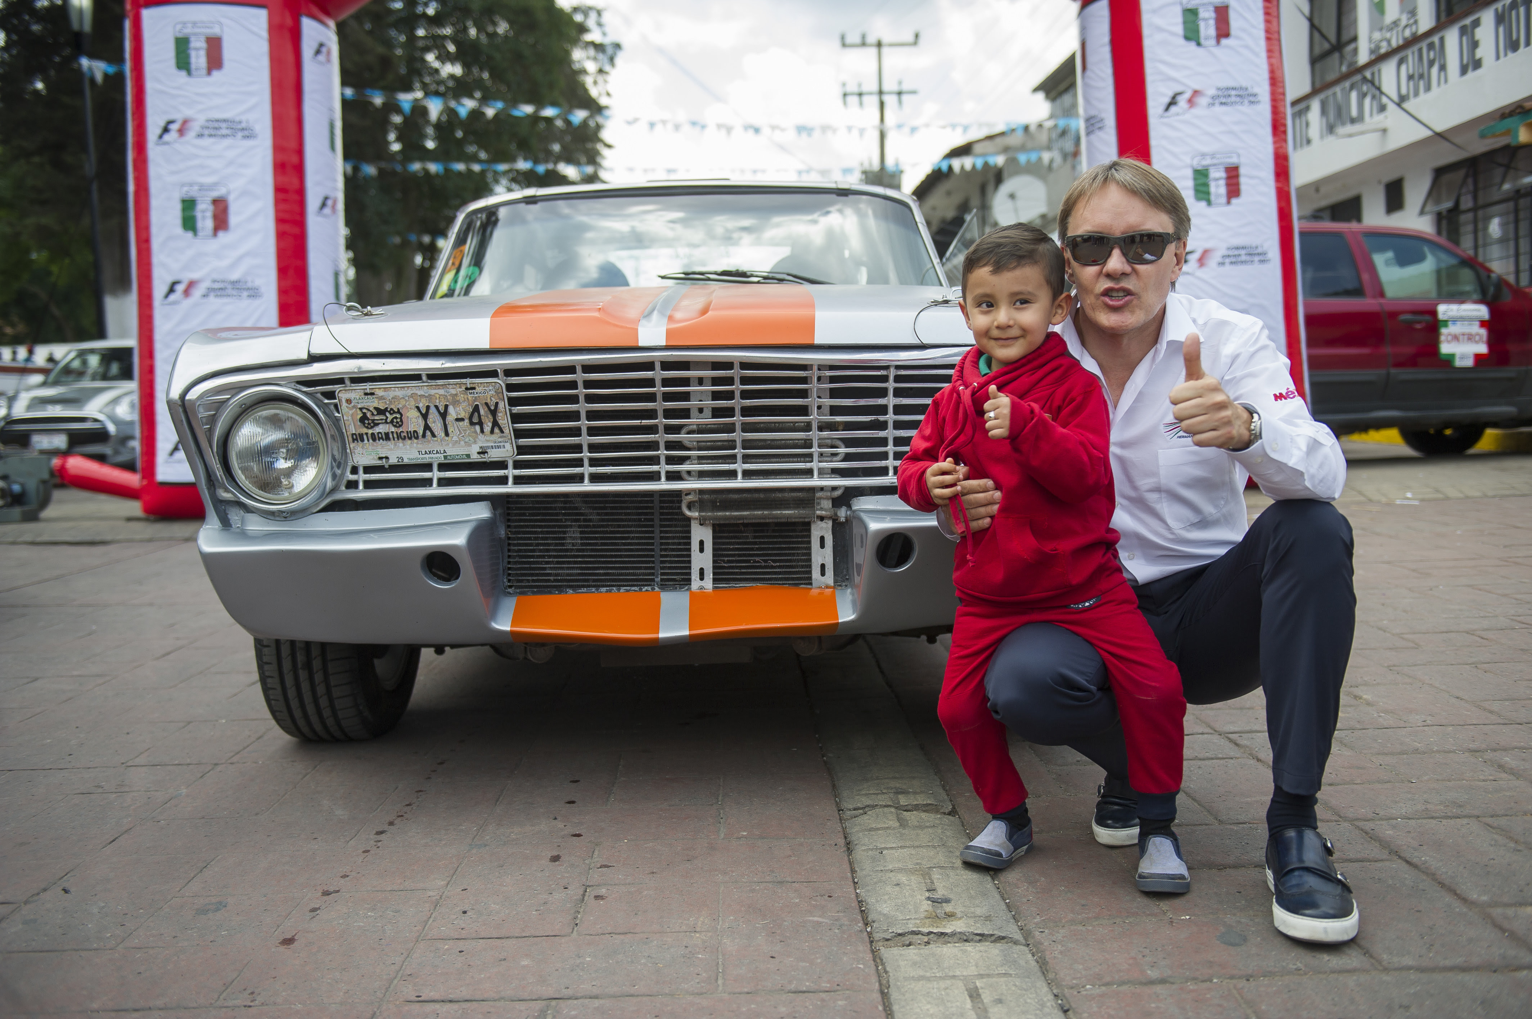

El público mexicano, con su pasión y entrega, ha causado un gran impacto en pilotos, escuderías y directivos de Formula 1® en las dos ediciones luego del regreso de la máxima categoría del automovilismo al país; nuevamente la calidez y energía de la gente se convirtió en el foco de atención durante la celebración de esta experiencia.
Después de sentir la adrenalina a flor de piel –tras recorrer 12.5 kilómetros a bordo de más de una decena de coches clásicos a más de 200km/hr– los asistentes compartieron una comida y las emociones vividas durante la jornada, a cinco meses de la esperada tercera edición del FORMULA 1 GRAN PREMIO DE MÉXICOTM.

Puedes descargar las imágenes del evento y más información en el siguiente link:
https://we.tl/hth5DC96st
WWW.MEXICOGP.MX
#MexicoGP #F1ESTA

CIE  Francisco Velázquez  Gerente de Prensa  T. 5201-9089  fvelazquezc@cie.com.mx | MAKKEN  María Torres Farber  Directora de Cuenta  T. (55) 41 600 800 / 900  maria.torres@makken.com.mx

Acerca del FORMULA 1 GRAN PREMIO DE MÉXICO™:
La máxima categoría del automovilismo ha vuelto a México, después de veintitrés años de ausencia, pionera de los grandes eventos deportivos en nuestro país. Con una vigencia de 2015 a 2019, el renovado Autódromo Hermanos Rodríguez es el escenario del regreso de la F1ESTA al país, con una pista del más alto nivel mundial.
En sus dos primeras ediciones (2015 y 2016), más de 375 mil personas presenciaron la carrera, convertida en la segunda con más espectadores a nivel mundial (después de Gran Bretaña).
Hasta el momento, FORMULA 1 GRAN PREMIO DE MÉXICO™ ha generado más de 22 mil empleos y ha alcanzado una derrama económica de 1,119 MDD (24,841 millones de pesos.
Un año más, México se posicionará a nivel mundial durante la contienda, que se llevará a cabo del 27 al 29 de octubre, tras haber sido condecorada en sus dos primeras ediciones como el Mejor Evento del Año por FIA y FOM, las máximas autoridades del automovilismo profesional a nivel mundial.
Para mayor información del FORMULA 1 GRAN PREMIO DE MÉXICO™ visita: http://www.mexicogp.mx/
Acerca de Formula 1®:
Formula 1® es la competencia de carreras de automovilismo más prestigiosa del mundo que se ha posicionado como la competencia deportiva anual más popular del planeta: En 2016 el campeonato fue visto por 400 millones de telespectadores únicos en más de 200 territorios.
Con una larga historia de gloria y competencia que data desde 1950, Formula 1® ha sido bastión de grandes pilotos, así como de escuderías icónicas que han llevado al automovilismo a ser parte de la memoria colectiva de los millones de aficionados en todo el mundo.
En 2016 FIA Formula One World Championship™ tuvo lugar de marzo a noviembre y abarcó 21 carreras en 21 países de los cinco continentes. Formula One World Championship Limited es parte de Formula 1® y tiene los derechos comerciales exclusivos del FIA Formula One World Championship™.
La Formula 1® se ha disputado en México en 17 ocasiones, siendo las ediciones de 2015 y 2016 calificadas como “el mejor gran premio del mundo”.
Para mayor información acerca de Formula 1® visita: www.formula1.com
Acerca de CIE:
Corporación Interamericana de Entretenimiento, S.A. de C. V. www.cie.com.mx
Somos la compañía líder en el mercado del entretenimiento fuera de casa en México, Colombia y Centroamérica y uno de los participantes más destacados en el ámbito latinoamericano y mundial en la industria del espectáculo.
A través de un modelo único de integración vertical, el acceso único a una importante red de centros de espectáculos, una base de anunciantes conformada por los principales inversores publicitarios en nuestros mercados, así como por las asociaciones y alianzas estratégicas que hemos establecido con participantes experimentos en la industria global; ofrecemos diversas opciones de entretenimiento de talla mundial, las cuales incluyen conciertos, producciones teatrales, eventos deportivos, familiares, y culturales, entre otros, que cubren las necesidades de tiempo libre y esparcimiento de nuestras audiencias.
Operamos un parque de diversiones y un parque acuático en Bogotá, Colombia. Asimismo, comercializamos el Centro Citibanamex en la ciudad de México, uno de los mayores y más importantes recintos de exposiciones y convenciones en el ámbito internacional. Igualmente, somos reconocidos como el más destacado productor y organizador de eventos especiales y corporativos en México, y operamos uno de los centros de contacto más profesionales y reconocidos en el mercado mexicano.
CIE es una empresa pública cuyas acciones y títulos de deuda cotizan en la Bolsa Mexicana de Valores.

